Bastuvännernas utflykt till Nynäshamns Ångbryggeri 2017-11-07.
15 st. Bastuvänner sluter upp vid Huddinge station för avresa kl. 12:28. Vi åker mot Älvsjö, för byte till pendeln mot Nynäshamn. Vid Västerhaninge gäller det att sitta i främre delen av tåget, då den bakre delen frånkopplas. Det är enkelspår till Nynäshamn. En ny station vid namn Krigslida^{*)} dök upp, alla såg förvånade ut. Restiden blev totalt c:a 1 tim 15 min. Visningen på bryggeriet är satt till kl. 14.
Krister som hittar i Nynäshamn tog gänget till Bryggeriet. Amanda tar emot oss, vi känner oss välkomna. Vi slår oss ner runt en provsmakningsbar.
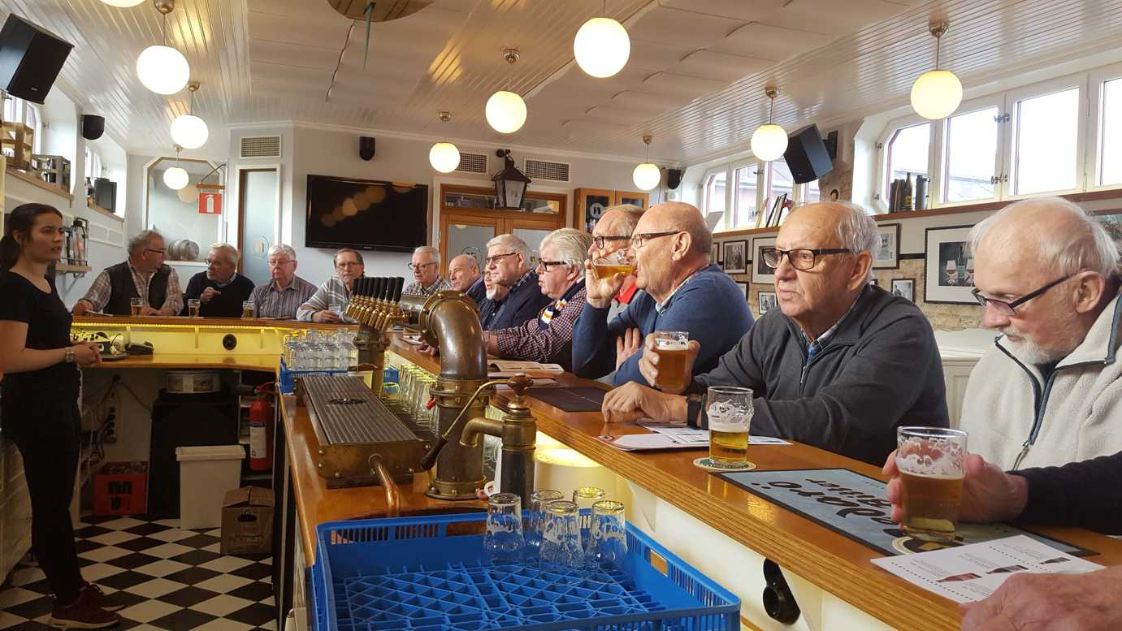
Amanda presenterar företaget. Ett gäng ölentusiaster startade öltillverkning i liten skala 1997. Företaget växte, till att idag producera c:a 100.000 liter öl. Ungefär halva produktionen levereras i fat, i resten i flaskor. Storsäljarna är Bedarö Bitter och Landsort Lager. Fasta sortimentet är c:a 8 sorter och resten, säsongsproducerade sorter. Provsmakningen bestod av 5 sorter. Upptappade i mindre glas.
Därefter ner i bryggeriet, där Amanda presenterade bryggningsprocessen för oss samt beskrev utrustning. En välordnad och snygg bryggerilokal.
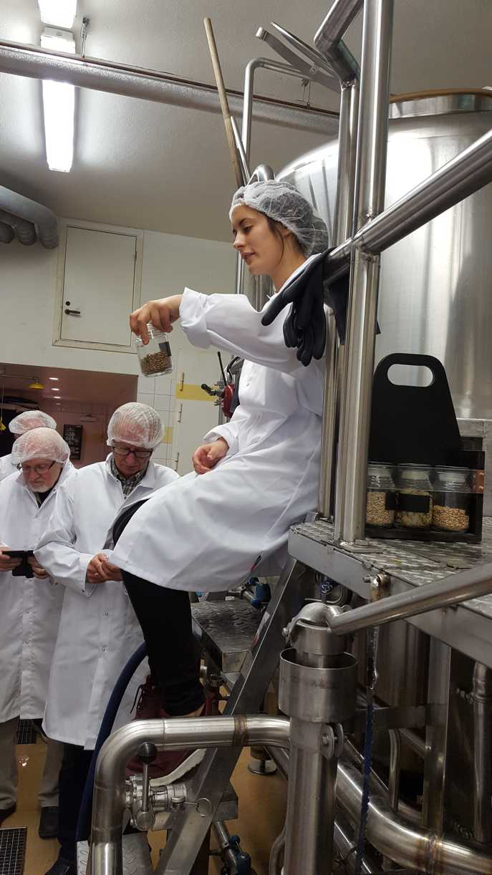
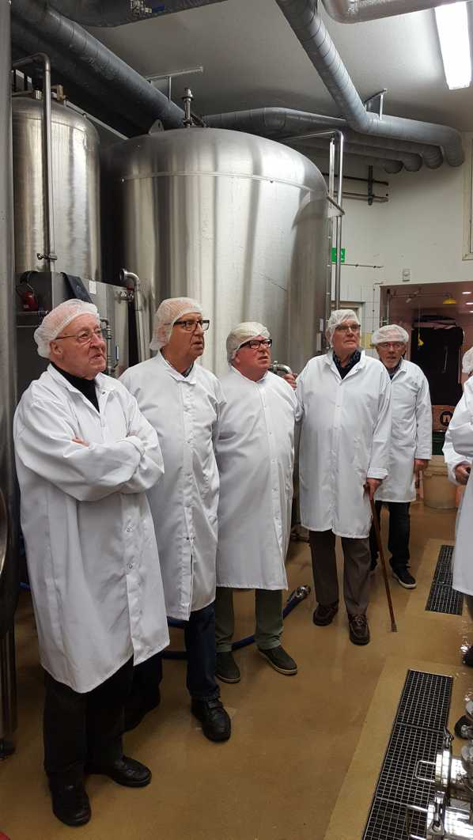
Intresserade åskådare får veta mer av Amanda om hur öltillverkning går till.

Sist på agendan återgång till besökslokalen, där en liten buffé stod serverad. Där hade vi möjlighet att beställa in öl efter eget val till buffén. Fanns också möjlighet att köpa saker i butiken.
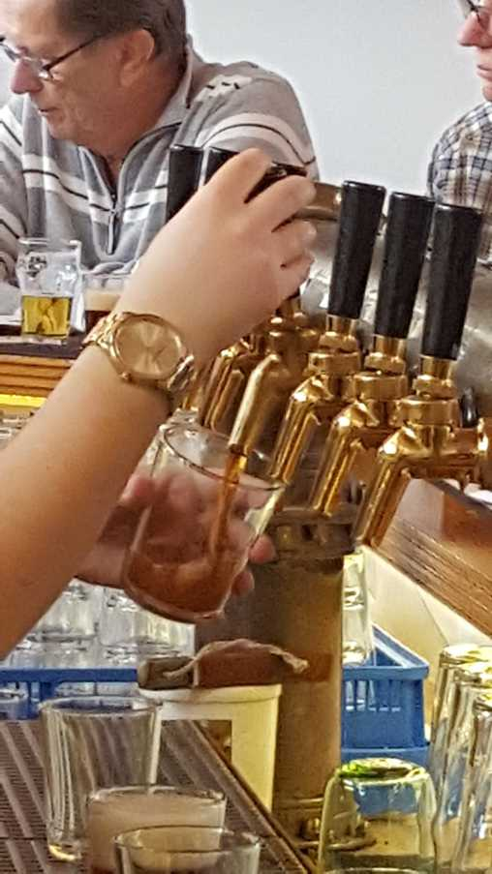
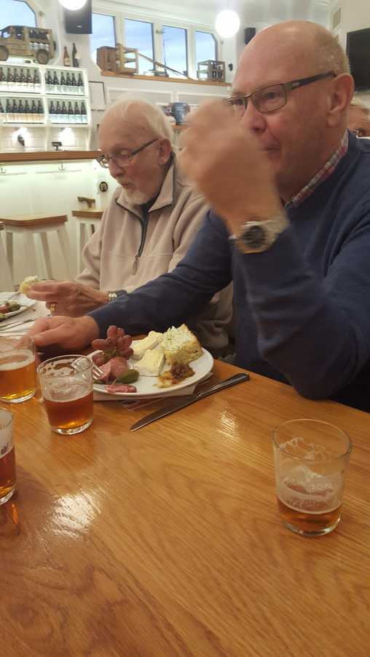
Bryggarbricka tillsammans med en av bryggeriets favoriter: Bedarö Bitter.
Det satt som en smäck.

Hemresa vid 16:30 tiden. Vi fick tillbaka den förlorade vagndelen i Västerhaninge.
Vid pennan, sekr.
Krister

^{*)} Enligt Wikipedia: Krigslida - station på Stockholms pendeltågsnät, belägen i Tungelsta (Haninge kommun) på Nynäsbanan 34,1 km från Stockholm C. Togs i bruk sommaren 1980, som enkelspårig hållplats. Den 3 december 2012 togs dubbelspåret i bruk mellan Västerhaninge och Tungelsta. Sedan dess har Krigslida en mittplattform. I övrigt ingen plats som verkar locka!

